

**气温预测分析系统**

**项目总结报告**

组长：徐子涵

组员：周子涵，李俊泽，徐紫程，李东昂

目录

1. 项目背景 2

2. 开发结果 2

1）主要功能及性能 2

2）进度 2

3. 评价 3

1）技术方案评价 3

2）产品质量评价 3

4. 经验及教训 3

# 项目背景

* 项目名称：气温预测分析系统
* 开发工具：Pycharm，IDEA
* 开发语言：Python，HTML，CSS，JavaScript
* 开发者：徐子涵 周子涵 李俊泽 徐紫程 李东昂
* 用户：全体

# 开发结果

## 1）主要功能及性能

* 功能：
* 模型学习
* 数据预测
* 登录
* 注册
* 查看预测数据
* 检索指定城市信息
* 性能：

本代码运行后可实现模型学习、数据预测、登录、注册、查看预测数据、检索指定城市信息等功能；数据预测精准性高，网页访问流畅，并对用户不规范操作有所提示。界面精美、特效炫酷、用户体验良好；项目目前所达到的效果已基本实现。

## 2）进度

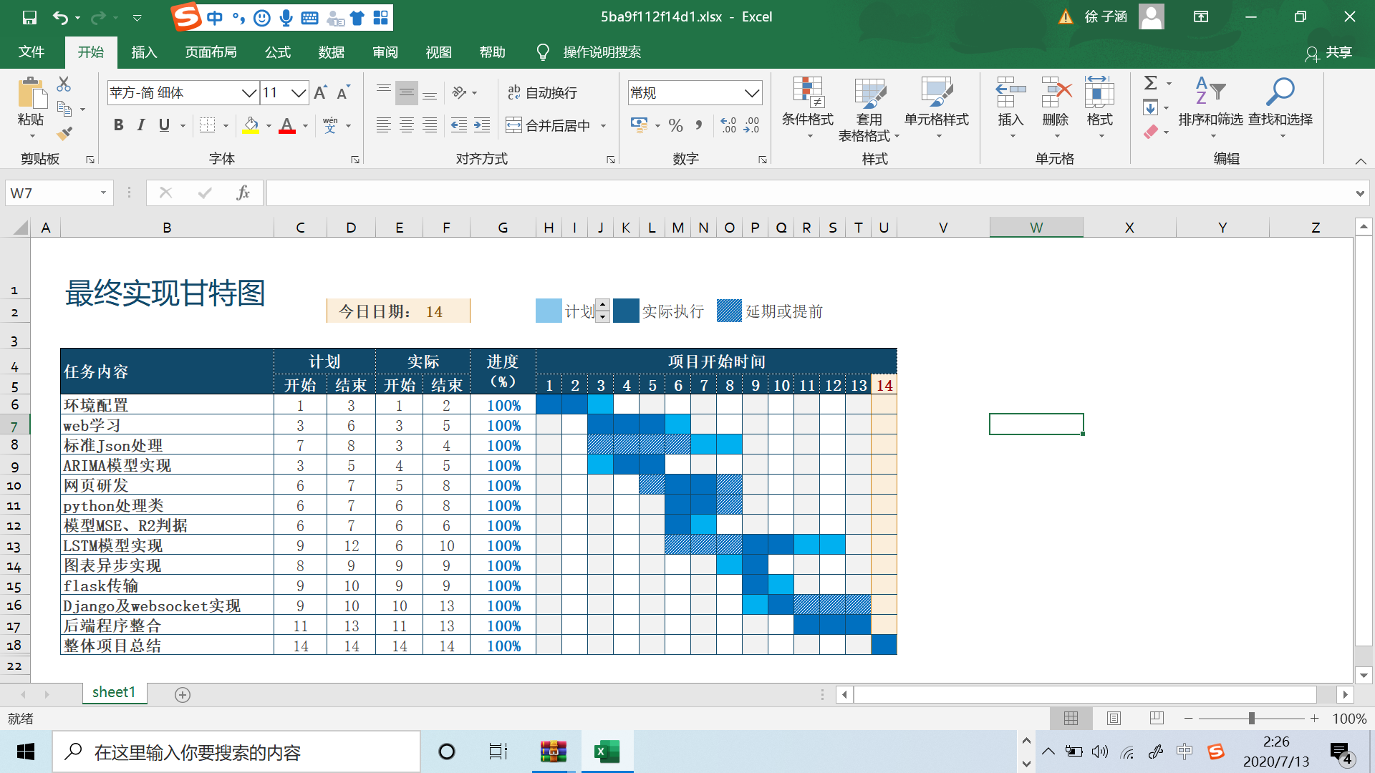

本次项目成员在6月29~30日进行了环境的配置。

在7月1日进行了前后端的分离，进行分组开发。在开发的过程中，前端组在前期由于在spring的学习上卡了一段时间，造成了整体的进度有所落后。后端组前期的进度略快，但在完成了LSTM模型的初步预测后，进一步的优化受阻。

在7月6日项目组员在组会中决定进行人力的重分配，徐紫程转而投入前后端链接工作，辅助实现前后端的数据传输。同时前端放弃使用spring，改为使用Django进行实现。

我们最终在第11天实现了前后端的独立交付，并在第13天实现了项目的整体交付。

# 评价

## 1）技术方案评价

本程序用Pycharm及IDEA编写，使用了深度学习、web网页开发、web前端开发，Django web框架，AJAX，websocket等技术，确保了模型较高的准确率，同时以文字、图片等方式进行展示，内容及功能比较丰富，界面较为美观，在用户交互上还有些欠缺。

## 2）产品质量评价

* 缺点：
* 编写的程序本身有一些不完善的地方，不够简洁，需要进一步优化；
* 长期预测精准度下降问题有待解决；
* 权限管理有待完善；
* 优点：
* 模型预测准确性高；
* 界面美观设计较好；
* http请求与websocket请求完全分离，通过维护资源和配置文件进行状态更新

# 经验及教训

这次项目整体难度较大，同时又因为疫情开发只能在线上进行，对我们的个人能力和团队协作能力是一次较大的考验。在本次开发过程中，我们确实踩了很多坑，花了很多的无用功，但是与此同时我们也积累了一些正确的经验，切实体会到了软件开发过程中各个步骤所具有的实际意义。

我们的取得的最重要的几点经验就是：小组合作一定要多沟通，及时了解各部分进度；出了问题要及时止损，不能在一棵树上吊死；项目开工前对项目要做足调查，及时了解各个部分的可能工作量；最最重要的：依赖地狱是真的地狱。

希望在今后的团队项目中，小组各成员能更好的与队伍进行合作，通过有效地沟通交流，使得项目能够更加稳定高效地进行。